FINCA - GRANJA EL CARRETÓN.

ESPACIO AGROECOLÓGICO DE CANARIAS.

( CENTRO DE INTERÉS MEDIOAMBIENTAL Y CULTURAL)

VALLE DE GÜÍMAR (ARAFO)
TENERIFE

TARIFA EXCLUSIVA
CUMPLEAÑOS INFANTILES 2019
LA ESTANCIA INCLUYE: PASEO EN PONI O CARRUAJE, VISITA GUIADA DE UNA HORA CON MONITOR Y CUIDADOR DE LAS INSTALACIONES; USO DE LAS INSTALACIONES DE LA FINCA : APARCAMIENTOS , ASEOS, MESAS , SILLAS , MANTELES DE PAPEL, COCINA , NEVERA, FREGADERO, FOGONES ; AGUA POTABLE Y CONEXION ELECTRICA.

UDS PUEDEN LLEVAR LA COMIDA O SOLICITARLA A LA FINCA POR ENCARGO.

*ALQUILAMOS ESPACIOS EXCLUSIVOS POR HORAS. LAS 3 PRIMERAS HORAS 215 €.
CADA ½ HORA ADICIONAL: 25€
HORA ADICIONAL:40€ C/H

HINCHABLE .( SEGÚN DIMENSIÓN )----------------------------------- 100 –130 €./ DIA
* SI EL CLIENTE TRAE UN CASTILLO HINCHABLE ABONARÁ UNA TARIFA ADICIONAL. ( 40 € )

MONITOR-ANIMADOR. ( VISITA Y TALLERES)------ 30 €/ HORA. / HSTA 20 NIÑOS
50€ / HORA / HASTA 30 NIÑOS

ESTAS TARIFAS SON HASTA 50 PERSONAS ( NIÑOS Y ADULTOS). EN CASO DE HABER MAS ASISTENTE SE INCREMENTARÁ LA TARIFA DE ALQUILER UN 20% ( + 80 ASISTENTES /30% )
EN LAS TARIFAS , NO VA INCLUIDO EL 6,5 % IGIC.
ADEMÁS , OFRECEMOS OTROS SERVICIOS ADICIONALES: CASTILLOS HINCHABLES ; TALLERES PARA LOS NIÑO, ANIMACIÓN,…
código Qr

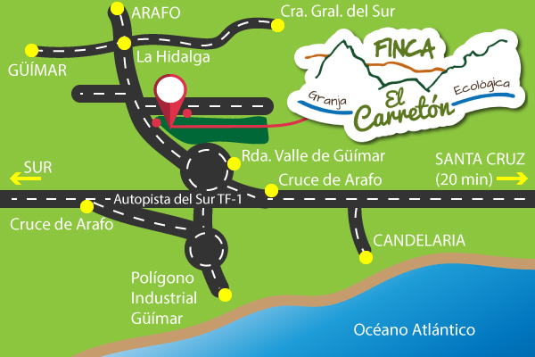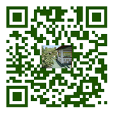
* CONTACTO:
COORDINACIÓN 922 513979
, JESÚS B. DÍAZ ( DIRECCIÓN ).(MÓVIL). : 620 33 43 00 ; FIJO 922 51 39 79
CORREO ELECTRÓNICO. : fincaelcarreton@hotmail.com
PÁGINA WEB. :www.fincaelcarreton.com
FACEBOOK.fincagranjacarreton
AÑO 2019

POSIBLES ACTIVIDADES EN GRUPOS DE NIÑOS
EN LA FINCA ECOLÓGICA– GRANJA EL CARRETÓN

ARAFO. S/C DE TF.

ACTIVIDADES. Email.fincaelcarreton@hotmail.com
Web. www.fincaelcarreton.com
Móvil.6 Móvil : 620 33 43 00 ; Fijo 922 51 39 79

1. VISITA GUIADA POR TODA LA FINCA . SE ORGANIZARÀ EN GRUPOS ,CON UNA GUÌA POR CADA 20 - 30 VISITANTES. (INCLUIDO EN PACK DE CUMPLEAÑOS INFANTILES )
2. DAR DE COMER A LOS ANIMALES.( GALLINAS, PAVOS, CONEJOS, BURROS ,PONIS, VACA, CABRAS , OVEJAS Y COCHINOS).
3. ELABORACIÓN DE UNA TRAMPA PARA MOSCAS. TRAER BOTELLAS DE PLÀSTICO.
4. COGER ALGUNOS HUEVOS DE GALLINA POR LA FINCA Y FREÍRLOS EN LA COCINA SOLAR Y EN LA COCINIILLA DEL BIOGÁS. ( SEGÚN CONDICIONES )
5. REPARTIR LUPAS PARA CONOCER EN GRANDE ,LO QUE SE VE EN PEQUEÑO.
( PLUMAS, PIEDRAS , HOJAS, FLORES, TRONCOS, TIERRA, LOMBRICES, INSECTOS ETC.).
6. PREPARACIÓN Y PLANTACIÓN DE SEMILLAS O PLÁNTULAS EN VASO TRANSPARENTE.
7. ELABORACIÓN DE LA PELOTA DE GOFIO DULCE CON ALMENDRAS Y MIEL.
.

8. COLOREAR LAS LÁMINAS DE LOS ANIMALES DE LA FINCA ( 20 LÁMINAS DE ANIMALES ).

9. CEPILLAR A LOS BURROS O A LOS PONIS.

10. CONSTRUCCIÓN DE JUGUETES CON HOJAS DE PENCA O TUNERA.

- PASEO EN PONI O EN CARRUAJE. (INCLUIDO EN PACK CUMPLEAÑOS INFANTILES )

